Link:

<https://www.db4free.net/about.php>

Potwierdzenie 
Baza danych została utworzona pomyślnie. 
Baza danych: bazatim 
Nazwa użytkownika: wardorek 
Email: tim.wardorek@gmail.com 

potem php my admin:

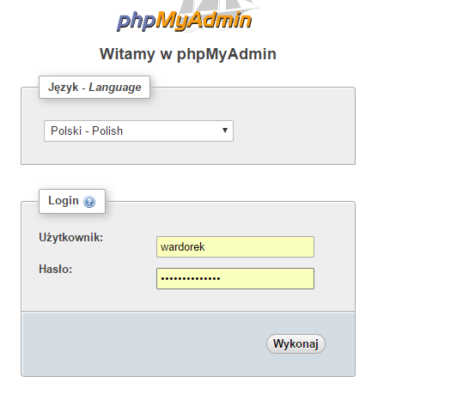

Hasło: wardorektimowy